Open_acentem Filtre Tanımlama Yapmak için ÖRNEK Bu videoyu izleyebilirsiniz : https://www.youtube.com/watch?v=JNRCom4EY3M

Kolon Sıralaması Aşağıdaki Gibi Olmalıdır
- P Poliçe No
- P Tanzim Tarihi
- P Baş.Tarih
- P Bit. Tarihi
- P Brüt Prim
- P Net Prim
- P Komisyon
- P Plaka
- P Ürün Adı
- P Ürün No
- P Zeyil No
- P Zeyl Tipi
- P Zeyl Sonlandırıcı mı?
- U Müşteri Adı
- U Müş. TC Kimlik No
- U Müş. Vergi Numarası
- U Müş. Adresi
- U Müş. İl
- U Müş. Doğum Tarihi
- U Müş. E-posta Adresi
- U Müş. Mesleği
- P Döviz Cinsi
- P Döviz Kuru

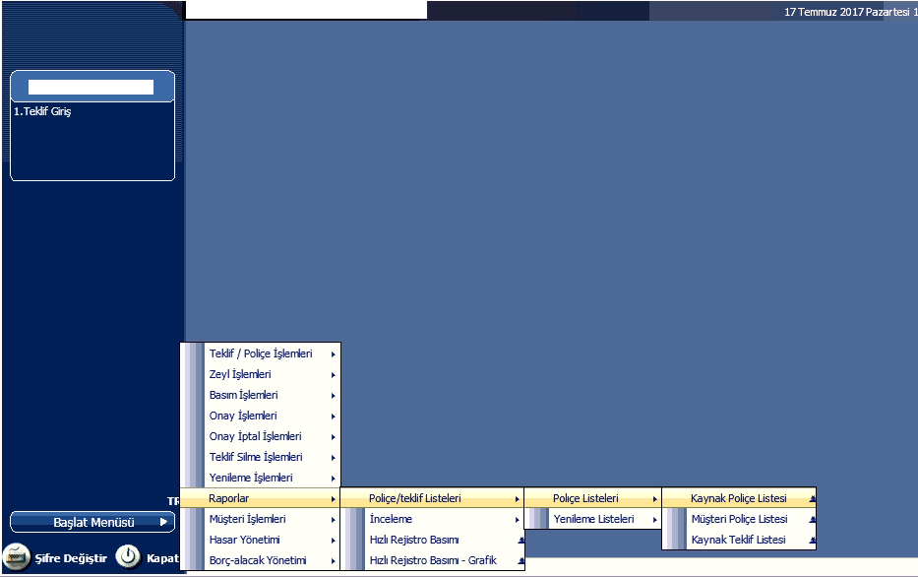
SFS EKRANINDA YUKARIDAKİ MENÜYE GİRİYORUZ
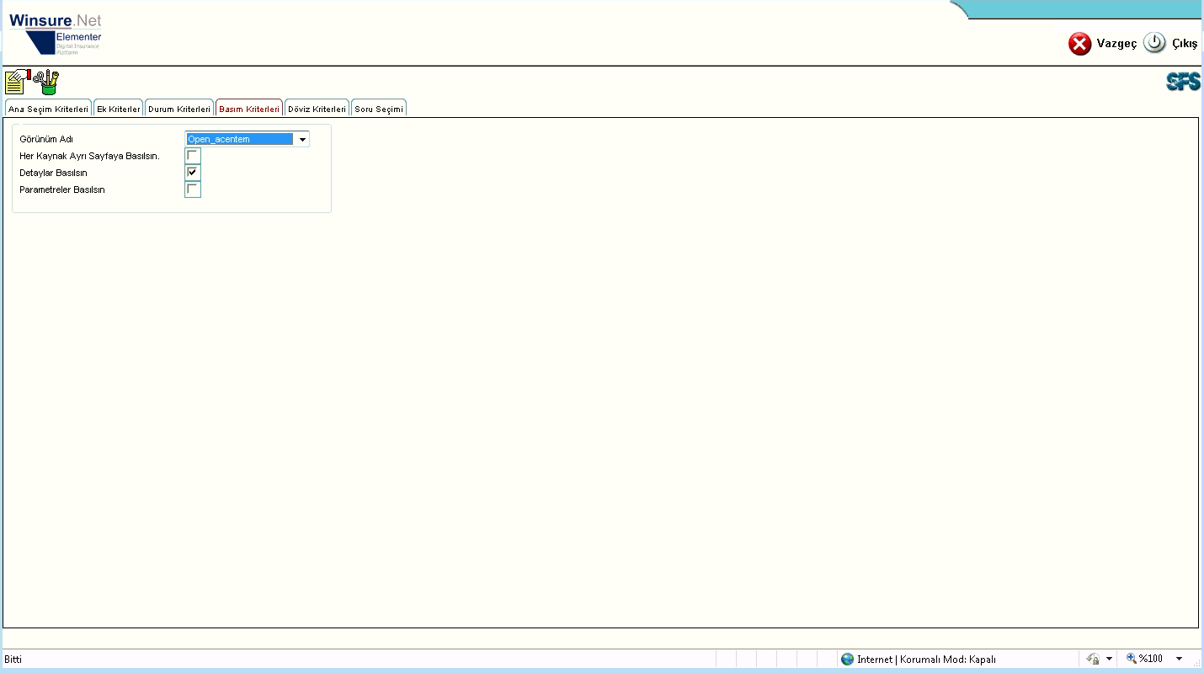
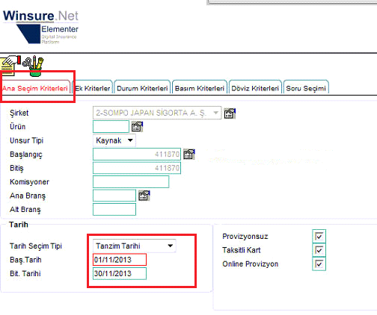
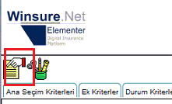
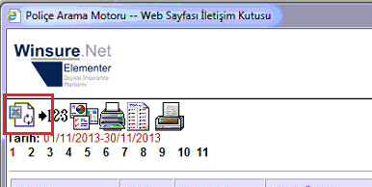

Excel simgesine bastıktan sonra Bize bir excel dosyası verecek bu dosyayı masaüstüne kayıt ediyoruz ve Open Acentem içerisinden “Transferler > Üretim Transfer Sistemi” ekranına giriyoruz ve AIG seçip masaüstünden kayıtlı dosyamızı seçiyoruz.
Not: Eğer basım kriterleri içinde open_acentem tanımlı değil ise Yukarıdaki linkten nasıl tanımlandığını izleyebilirsiniz. Ayrıca filtre sıralaması aşağıdadır.(Sıralama Önemli)

